CARA ME-AKTIFKAN TOMBOL

- Gunakan Browser Chrome
- Klik icon gembok sudut kiri atas disebelah alamat website https://ftzbbk.bpbatam.go.id
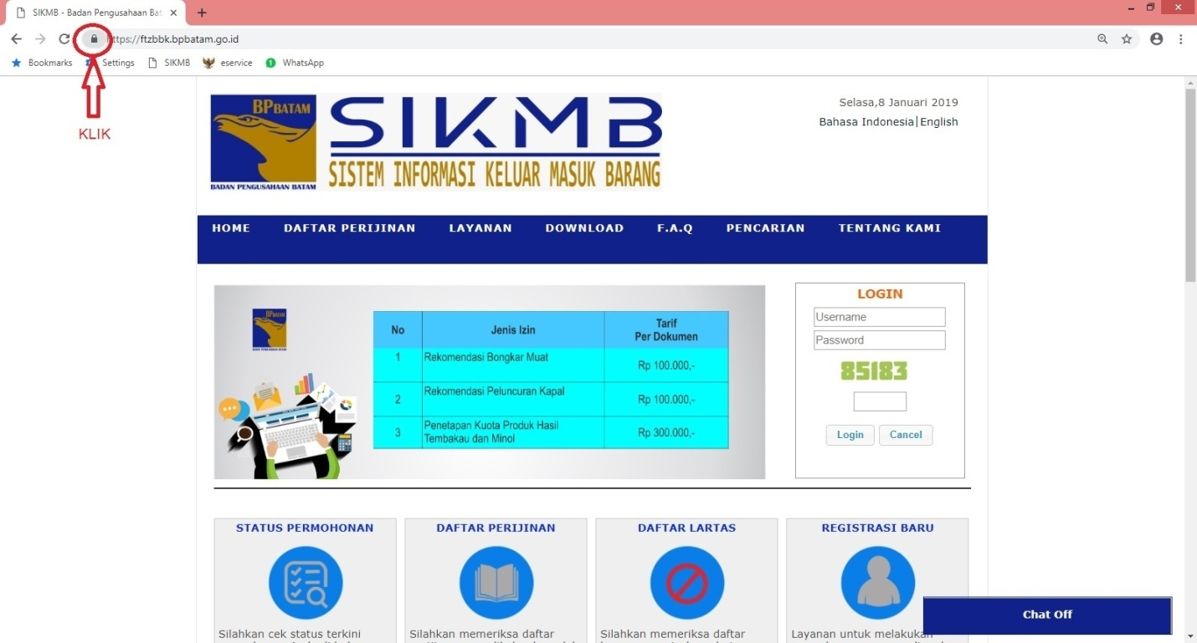
- Pilih flash dan ubah status Ask (default) menjadi Allow
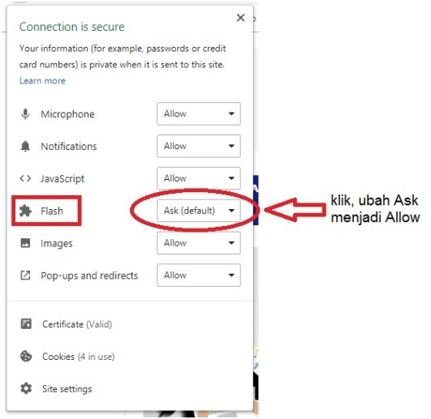
Atau ubah status flash dari site setting
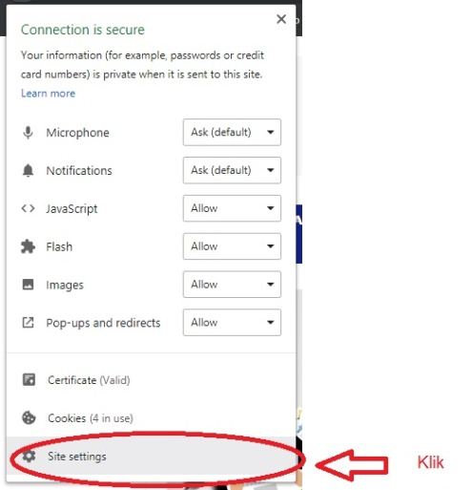

- Jika flash sudah diubah menjadi Allow maka browser akan minta refresh/reload
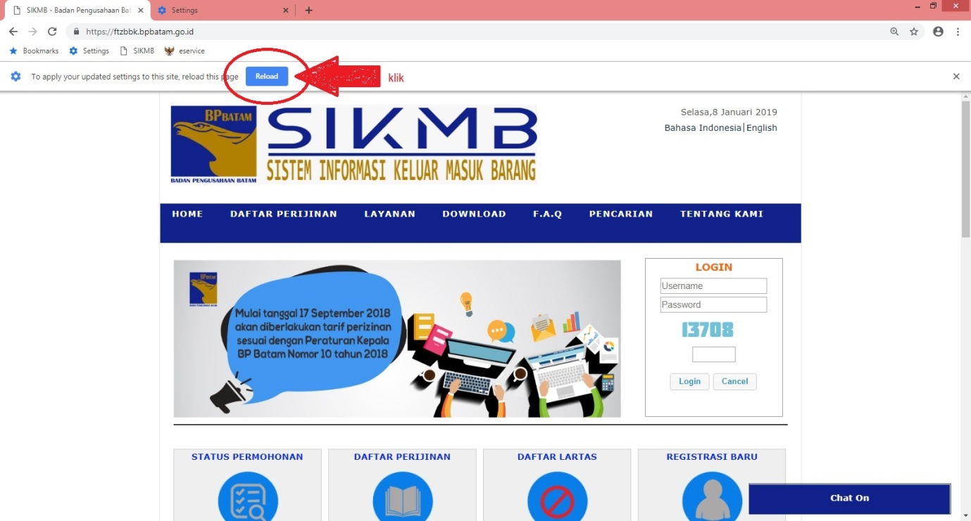

- Maka tombol browse akan aktif/muncul

